壱岐市地域安心見守り事業協力事業者募集要項

１ 趣旨
民間事業者の協力をいただきながら、日常生活や業務の中で、さりげなく地域での見守り活動を行っていただくことにより、誰もが住みなれた地域で安心して暮らし続けることができるまちづくりを目指すものです。

２ 見守り活動
見守り方法は、日常業務の中で、以下の参考例のような異変に気づいたときに、壱岐市へご連絡いただくものです。
<参考例>
(1) 新聞・郵便・宅配等
・新聞受けや郵便入れに物が数日分溜まっている
・宅配の不在伝票が何枚も溜まっている
・牛乳などが数日間放置されている
(2) カーテン・洗濯物・玄関ドア
・日中に数日間カーテンが閉まったままになっている
・夜間に数日間カーテンが開けたままになっている
・同じ洗濯物が数日間干したままになっている
・玄関ドアが開いたままになっている
(3) 屋内の電灯
・日中電灯が数日間ついている
・夜間電灯が数日間ついていない
(4) 電気・ガス・灯油・水道
・電気、ガス、水道、メータが通常時より極端に増減している
・灯油の使用量が通常時より極端に増減している
(5) 配達、集金
・配達、集金時玄関ドアが開いているのに返事がない
・ふだん見かけない人がよく出入りしている
・セールスや営業の車がよく止まっている
(6) 日常生活
・庭の手入れやゴミ処理がされていない状況が続いている
・どなり声がよく聞こえる
・転んだりしていないのにあざや傷が多い
・不自然な服装をしている
・徘徊していて自宅への帰り道が解らない
３ 協力事業者の申込方法
(1) 対象
壱岐市内で事業等を行っている事業所や団体等です。
(2) 申込方法及び登録
① 申込方法
協力の申し込みを行う事業者は、「協力申込書」(様式１)に必要事項を記入の上、壱岐市市民部市民福祉課(以下「市」という。)に提出願います。
② 登録及び協定
市は、申し込みのあった事業者を協力事業者として協定を締結します。
（様式２）
③ 周知等
市は、協定を締結した協力事業者の一覧をホームページ等で紹介します。

５ 協力事業者の募集時期等
協力事業者の募集は、随時行います。

６ 協力事業者の解除
協力事業者が、協定の解除を希望する場合は、速やかに協定解除願(様式３)を市に提出してください。

７ 注意事項
※ 連絡された内容や訪問時の状況などはプライバシーに係ることなので、連絡対応にあたった関係者以外へは漏らさないよう配慮をお願いします。
※ 協力事業者からの通報等について、市から責任を問われることはありません。

「地域安心ネットワーク事業」のイメージ図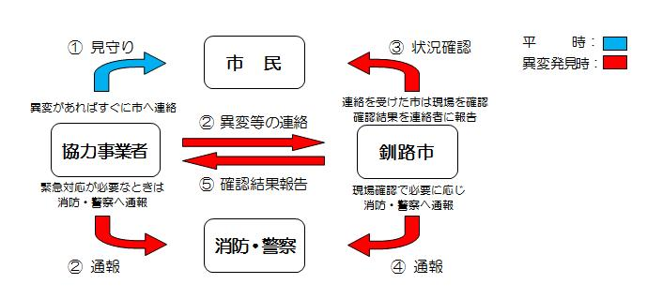
壱岐市

